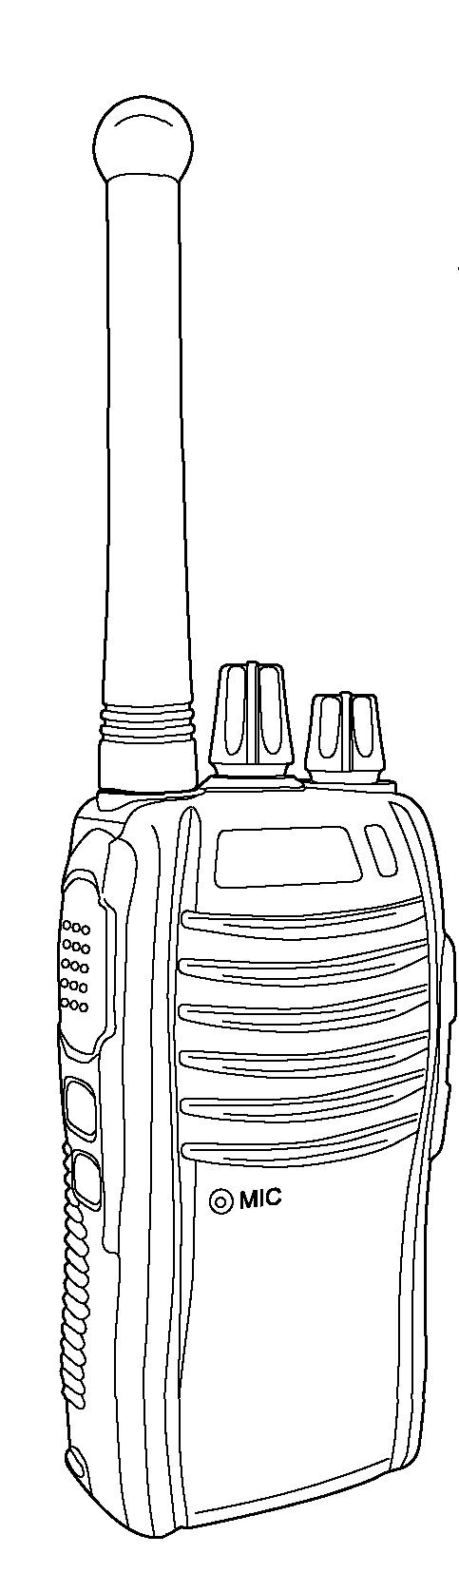


РУКОВОДСТВО ПОЛЬЗОВАТЕЛЯ
Аргут А-25
- 50 CTCSS
- 107 DCS
- Li-pol (2300 мАч)
- Возможность программирования с помощью ПК

ПОЛЬЗОВАТЕЛЮ
Благодарим вас за выбор серийной радиостанции компании «Аргут». Мы глубоко ценим ваше доверие и надеемся, что эта простая в использовании радиостанция удовлетворит ваши требования по обеспечению связи.

ОПИСЫВАЕМАЯ В ДАННОМ РУКОВОДСТВЕ МОДЕЛЬ: Аргут А-25

СОДЕРЖАНИЕ

- ИНФОРМАЦИЯ ПО БЕЗОПАСНОСТИ 1
- РАСПАКОВКА И ПРОВЕРКА ОБОРУДОВАНИЯ
ПОСТАВЛЯЕМЫЕ ДОПОЛНИТЕЛЬНЫЕ КОМПОНЕНТЫ 2
- АККУМУЛЯТОРЫ 3-5
- ПОДГОТОВКА К РАБОТЕ
УСТАНОВКА/ИЗВЛЕЧЕНИЕ АККУМУЛЯТОРА 6
УСТАНОВКА АНТЕННЫ 6
- ЗНАКОМСТВО С РАДИОСТАНЦИЕЙ 7-8
- ОСНОВНЫЕ ОПЕРАЦИИ 9
- ДОПОЛНИТЕЛЬНЫЕ ФУНКЦИИ
ПЕРЕДАЧА [PTT] 10
ФУНКЦИЯ КОНТРОЛЯ И ОТКЛЮЧЕНИЯ ШУМОПОДАВЛЕНИЯ 10
ФУНКЦИЯ ОТМЕНЫ СКАНИРОВАНИЯ 10
РЕЖИМ VOX (передача с голосовым управлением) 11
АКТИВАЦИЯ ГОЛОСОВОЙ ПЕРЕДАЧИ 11
ТАЙМЕР ОГРАНИЧЕНИЯ ВРЕМЕНИ ПЕРЕДАЧИ 11
БЛОКИРОВКА ПОЛЬЗОВАНИЯ ЗАНЯТЫМ КАНАЛОМ 12
QT (50 ГРУПП)/DQT (107 ГРУПП) ПОЛОЖИТЕЛЬНОЕ И ОТРИЦАТЕЛЬНОЕ ПОЛОЖЕНИЕ 12
ЭНЕРГОСБЕРЕЖЕНИЕ 12
КАБЕЛЬНОЕ КЛОНИРОВАНИЕ 13
ГОЛОСОВОЕ ОПОВЕЩЕНИЕ 13
 ИНФОРМАЦИЯ ПО БЕЗОПАСНОСТИ
ЗАМЕЧАНИЕ ПОЛЬЗОВАТЕЛЮ
■ Незаконное использование влечет за собой наказание в виде штрафа и/или лишения свободы. По вопросам сервисного обслуживания обращайтесь только к квалифицированным специалистам.
БЕЗОПАСНОСТЬ
- Оператор должен быть осведомлен об опасностях, связанных с использованием радиостанции.
- Компания «Аргут» не несет ответственность за безопасность и работу радиостанции, используемой совместно с дополнительными устройствами и/или оборудованием других производителей.
ОСТОРОЖНО!
ВЗРЫВООПАСНАЯ СРЕДА (ГАЗЫ, ПЫЛЬ, ПАРЫ и т. д.)
■ Выключайте радиостанцию во время заправки автомобиля или при нахождении на заправочной станции.
МЕРЫ ПРЕДОСТОРОЖНОСТИ
Во избежание пожара, увечий или повреждения радиостанции соблюдайте следующие меры предосторожности:
- Запрещено вносить изменения в конструкцию и производить корректировку радиостанции.
- Не подвергайте устройство длительному воздействию прямых солнечных лучей и держите его вдали от нагревательных приборов.
- Не оставляйте радиостанцию в очень пыльном и/или влажном месте или на неустойчивой поверхности.
- При обнаружении необычного запаха или дыма следует немедленно выключить радиостанцию и вынуть из устройства аккумулятор. Свяжитесь с поставщиком продукции компании «Аргут».
 РАСПАКОВКА И ПРОВЕРКА ОБОРУДОВАНИЯ
Осторожно распакуйте коробку с радиостанцией. Перед тем как выбросить упаковку, мы рекомендуем проверить по списку наличие всех компонентов. При отсутствии или наличии повреждений каких-либо компонентов во время поставки, сразу же заполните бланк претензии и отдайте ее перевозчику.
ПОСТАВЛЯЕМЫЕ ДОПОЛНИТЕЛЬНЫЕ КОМПОНЕНТЫ

Компонент | Количество
Антенна | 1
Зарядное устройство | 1
Адаптер | 1
Li-pol (2300 мАч) | 1
Зажим для крепления на поясе | 1
Руководство пользователя | 1
Ремешок | 1

 АККУМУЛЯТОРЫ
РУКОВОДСТВО ПО ЗАРЯДКЕ АККУМУЛЯТОРА
При зарядке после приобретения или длительного хранения (более двух месяцев), емкость аккумулятора не будет достигать нормального значения. После двух-трех циклов зарядки-разрядки емкость аккумулятора вернется в норму. При появлении аварийного сигнала питания замените или зарядите аккумулятор.
АККУМУЛЯТОРЫ, ПРИГОДНЫЕ К ИСПОЛЬЗОВАНИЮ
Во избежание повреждений, расположенных вблизи предметов, или во избежание получения травм рядом стоящих людей используйте аккумуляторы производства компании «Аргут».
Примечание
1. Не закорачивайте клеммы аккумулятора и не подвергайте его воздействию огня. Ни в коем случае не пытайтесь снять корпус аккумуляторного отсека.
2. При зарядке аккумулятора, температура окружающей среды должна находиться в пределах от 5 ˚С до 40 ˚С. В противном случае, аккумулятор будет заряжен не полностью.
3. Перед зарядкой обязательно выключите радиостанцию, так как ее использование при этом может негативно повлиять на процесс зарядки.
4. Во избежание сбоев не подключайте/отключайте адаптер переменного тока в процессе зарядки.
5. Если время работы аккумулятора сократилось, даже несмотря на полную и правильную зарядку, значит ее срок службы истек. В этом случае аккумулятор необходимо заменить.
- Не подзаряжайте аккумулятор, если он уже полностью заряжен, поскольку это может привести к его повреждению или сокращению срока службы.
- Не заряжайте радиостанцию, если ее компоненты или аккумулятор подверглись воздействию воды. Во избежание повреждения устройства, перед зарядкой протрите насухо намокшие компоненты салфеткой.
 АККУМУЛЯТОРЫ
Примечание. При соприкосновении клемм с различными электропроводящими предметами, такими как украшения, ключи или цепочки, возникает риск их повреждения и/или телесных повреждений. Электропроводящие материалы формируют электрическую цепь (короткое замыкание) и могут стать очень горячими. Обращайтесь с заряженным аккумулятором очень осторожно, особенно когда вы хотите положить его в карман, сумку или любое другое место, в котором находятся металлические предметы.
ЗАРЯДКА АККУМУЛЯТОРА
При установке аккумулятора в радиостанцию ее индикатор начнет мигать красным светом. Если каждые 30 секунд раздается три коротких звуковых сигнала, то аккумулятор необходимо зарядить. Используйте оригинальное зарядное устройства «Аргут», цвет индикатора которого отображает статус зарядки.

Цвет индикатора | Статус
Красный | В процессе зарядки
Зеленый | Аккумулятор  полностью заряжен

 АККУМУЛЯТОРЫ
ДЛЯ ЗАРЯДКИ АККУМУЛЯТОРА, СЛЕДУЙТЕ НИЖЕПРИВЕДЕННОЙ ПОШАГОВОЙ ИНСТРУКЦИИ
- Вставьте шнур адаптера переменного тока в гнездо входа зарядного устройства.
- Вставьте аккумулятор или радиоприемник с аккумулятором в зарядное устройство.
- Вставьте адаптер переменного тока в розетку сети переменного тока.
- Убедитесь, что контакты аккумулятора соприкасаются с клеммами зарядного устройства, индикатор которого начнет гореть красным светом, что указывает на начало процесса зарядки.
- Когда аккумулятор полностью зарядится, индикатор станет зеленым. Достаньте аккумулятор или радиоприемник с аккумулятором из зарядного устройства.
Примечание.
- Перед выниманием аккумулятора из зарядки, индикатор зарядного устройства обычно мигает.
- При установке аккумулятора в зарядное устройство, дождитесь постоянного света его индикатора.
- После установки аккумулятора в зарядное устройство и начала процесса зарядки, индикатор зарядного устройства будет гореть постоянным красным светом. Если индикатор мигает, это означает, что аккумулятор неисправен, либо температура слишком высокая/низкая.

 ПОДГОТОВКА К РАБОТЕ
УСТАНОВКА/ИЗВЛЕЧЕНИЕ АККУМУЛЯТОРА
Аккумулятор поступает с завода незаряженным, поэтому перед использованием его необходимо зарядить.

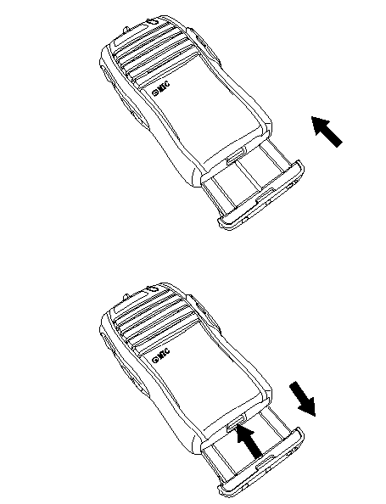 | Вставьте аккумулятор в соответствующее отверстие, расположенное в нижней части радиостанции. Затем до упора продвиньте аккумулятор вверх, пока фиксаторы нижней части радиоприемника не установятся в надежном положении.  2. Нажмите на фиксаторы и достаньте аккумулятор из радиоприемника.

УСТАНОВКА АНТЕННЫ  Возьмите антенну за основание, закрутите ее в разъем, расположенный в верхней части радиоприемника, поворачивая ее по часовой стрелке до упора.  Примечание. Не используйте антенну в качестве ручки, держателя кольца для ключей или места крепления динамика/микрофона, поскольку это может привести к ее неисправности и ухудшить рабочие характеристики радиостанции. | 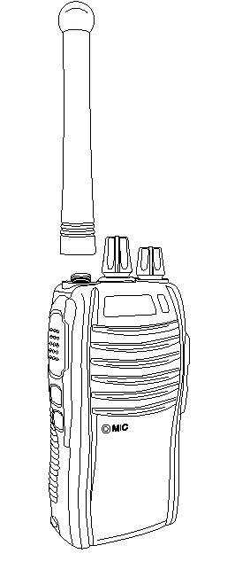

 ЗНАКОМСТВО С РАДИОСТАНЦИЕЙ
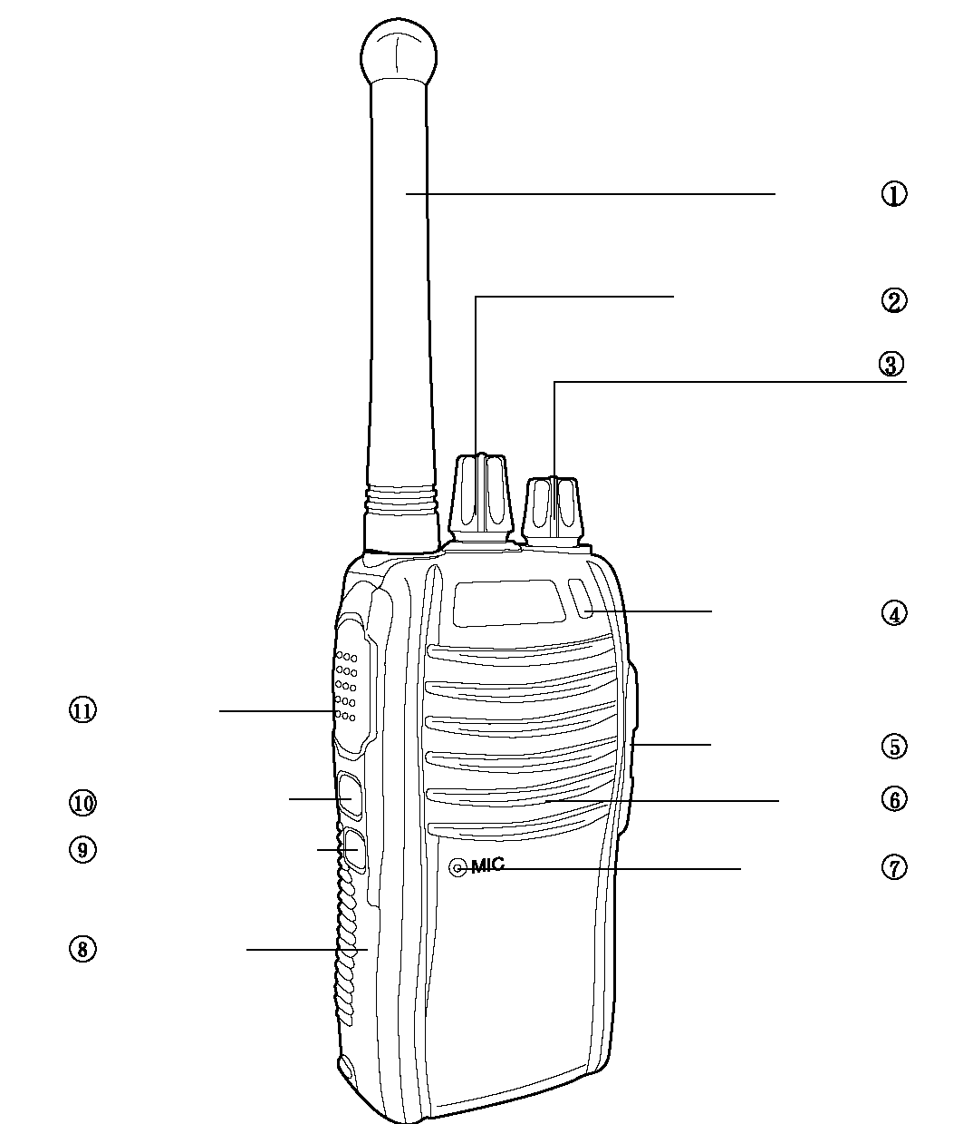
Микрофон
Аккумуляторный отсек
КЛАВИШИ И УСТРОЙСТВА УПРАВЛЕНИЯ
Переключатель каналов
Переключатель питания
Регулировка громкости
Антенна
Светодиодный индикатор
Гнездо SP/MIC
Динамик
Клавиша РТТ
Вторая боковая кнопка
Первая боковая кнопка
ЗНАКОМСТВО С РАДИОСТАНЦИЕЙ
1. Антенна
2. Переключатель каналов
Для выбора каналов от 1 до 16, поворачивайте переключатель каналов.
3. Переключатель питания / Регулировка громкости
Для включения радиостанции поворачивайте переключатель по часовой стрелке. Для выключения радиостанции поворачивайте переключатель против часовой стрелки до щелчка. Поворотом переключателя можно регулировать уровень громкости.
4. Светодиодный индикатор
Красный светодиод горит в процессе передачи, а зеленый – при приеме сигнала. При слишком низком напряжении аккумулятора светодиод мигает красным светом.
- Гнездо динамика/микрофона
- Динамик
- Микрофон
- Аккумуляторный отсек
- Клавиша сканирования (назначается при помощи ПО)
10. Клавиша MONI (контроль) (назначается при помощи ПО)
При нажатии клавиши отключается функция шумоподавления, после чего можно услышать фоновые помехи. При повторном нажатии функция шумоподавления активируется.
11. Клавиша РТТ
 ОСНОВНАЯ ФУНКЦИЯ

1. Для включения радиоприемника поверните переключатель питания/регулировку громкости по часовой стрелке.  ■ При включении раздается звуковой сигнал (если данная опция предоставлена вашим поставщиком).  2. Нажмите на клавишу контроля или клавишу отключения функции шумоподавления. После того как вы услышите фоновые помехи, для настройки уровня громкости поворачивайте переключатель питания/регулировку громкости.  3. Для выбора канала поворачивайте переключатель каналов.  ■ При приеме нужного сигнала вы услышите из динамика голос.  Примечание. При недостаточном заряде аккумулятора радиостанция прекращает передачу сигнала и раздается звуковой сигнал. | 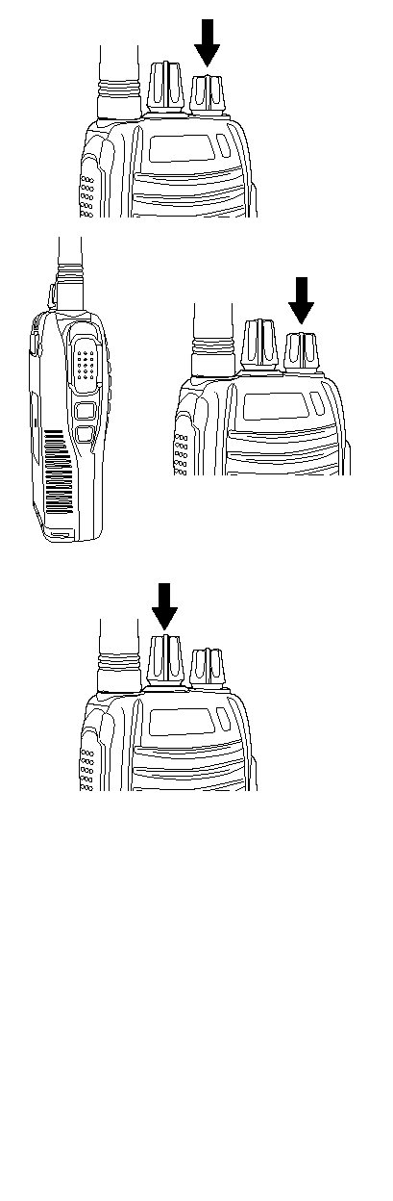

 ДОПОЛНИТЕЛЬНЫЕ ФУНКЦИИ
Передача [PTT]
- Нажмите на клавишу PTT и говорите в микрофон. При этом индикатор будет гореть красным светом.
- Если канал пуст или прописан в ПО как запрещенный, раздается звуковой сигнал, а индикатор не будет гореть красным.
- Отпустите клавишу РТТ для приема сигнала. При наличии сигнала индикатор загорится желтым светом и включится динамик.
- Если клавиша не зафиксирована, раздается звуковой сигнал.
Боковая клавиша
Клавиши контроля или регулировки мощности назначаются при помощи ПО.
Функция контроля включает в себя 8 режимов:
- Закрытие
- Контроль
- Моментальный контроль
- Отключение шумоподавления
- Моментальное отключение шумоподавления
- Сканирование
- Приоритетное сканирование
- Высокая/низкая мощность
Примечание. После приема сигнала подождите 3 секунды. При отсутствии каких-либо действий радиостанция продолжит сканирование.
 ОСНОВНЫЕ ОПЕРАЦИИ
РЕЖИМ VOX (передача с голосовым управлением)
- Задается при помощи ПО.
- Режим VOX состоит из 16 уровней: чем выше уровень, тем выше будет чувствительность.
- Задержка в срабатывания функции голосового управления (VOX). Если радиостанция сразу же переходит с режима приема после режима передачи сигнала, конец сообщения может не передаться. Эту проблему можно устранить настройкой времени задержки срабатывания функции VOX.
- Отмена операции. При одновременном включении функции VOX и отмене операции с нажатой клавишей РТТ, режим VOX отключится автоматически. Для активации режима VOX необходимо включить радиостанцию.
- При включенных уведомлениях, будет раздаваться звуковой сигнал, напоминающий пользователю о том, что режим VOX активен.
АКТИВАЦИЯ ГОЛОСОВОЙ ПЕРЕДАЧИ
Если вы настроили необходимый уровень передачи с голосовым управлением и активировали режим VOX, выполните следующее:
- Выключите радиостанцию
- Нажмите и удерживайте клавишу [PTT] и затем включите радиостанцию.
- Раздастся два звуковых сигнала, после чего отпустите клавишу [PTT]. Радиостанция озвучит текущий номер канала.
- Для отмены передачи с голосовым управлением нажмите клавишу [PTT], а для продолжения передачи с голосовым управлением нажмите клавишу [PTT] еще раз.
ТАЙМЕР ОГРАНИЧЕНИЯ ВРЕМЕНИ ПЕРЕДАЧИ
- Таймер ограничения времени передачи (ТОТ) ограничивает время каждой передачи во избежание повреждения устройства, вызванного его перегревом вследствие длительной передачи.
- Если время передачи находится за пределами таймера (задается при помощи ПО), радиостанция прекращает передачи и раздается звуковой сигнал. Отпустите клавишу РТТ для выключения звукового сигнала – радиостанция переключится в режим приема.
ОСНОВНЫЕ ОПЕРАЦИИ
■ Предварительный сигнал TOT: радиостанция издает звуковой сигнал и прекращает передачу на установленное в ПО время.
БЛОКИРОВКА ЗАНЯТОГО КАНАЛА
■ Данная функция задается при помощи ПО
- Если канал не имеет тон CTCSS или DCS, радиостанция не сможет передавать сигнал, а только принимать его.
- Если канал имеет тон CTCSS или DCS. При приеме сигнала, в котором имеются тоны CTCSS или DCS, радиостанция может их передавать. В противном случае она их не передает.
QT (50 ГРУПП)/DQT (107 ГРУПП) ПОЛОЖИТЕЛЬНОЕ И ОТРИЦАТЕЛЬНОЕ ПОЛОЖЕНИЕ
■ При помощи ПО продавец или производитель может настроить коды QT или DQT. Если какой-либо канал закодирован с помощью QT/DQT, то только сигнал, закодированный с таким же QT/DQT, может включить свое шумоподавление. По аналогии, только радиостанция, чей режим QT/DQT такой же, как и на вашей радиостанции, может принимать передаваемые вами сигналы. Если другой абонент использует отличный QT/DQT на таком же канале для вызова, то его шумоподавление не может быть включено, а индикатор будет гореть желтым светом.
Примечание. Для установки QT или DQT откройте ПО.
РЕЖИМ ЭНЕРГОСБЕРЕЖЕНИЯ:
■ Энергосбережение: если после включения радиостанции в течение 10 секунд не получено никаких сигналов и не проводится никаких действий, она автоматически переводится в режим энергосбережения.
 ОСНОВНЫЕ ОПЕРАЦИИ
КАБЕЛЬНОЕ КЛОНИРОВАНИЕ
1. C помощью кабеля подключите ведомую радиостанцию и включите ее.
2. Установите основную радиостанцию сначала на 8 канал, затем нажмите и удерживайте в течение 3 секунд клавишу , пока индикатор не загорится оранжевым светом, который указывает на то, что основная радиостанция находится в режиме клонирования. Отпустите клавишу и подключите кабель к основной радиостанции.
- При правильном подключении кабеля индикатор основной радиостанции загорится оранжевым светом. Нажмите клавишу , чтобы начать передачу данных от основного устройства к ведомому. Индикатор основного устройства будет мигать красным светом, индикатор ведомого – оранжевым. По завершении процесса клонирования индикатор основной радиостанции загорится оранжевым светом.
- Необычное мигание индикатора в процессе передачи данных означает сбой клонирования. Проверьте правильность подключения кабеля. Когда индикатор основной радиостанции начнет гореть оранжевым светом, снова нажмите на нем клавишу .
5. Если необходимо клонировать несколько радиостанций. Выключите ведомую радиостанцию и отсоедините кабель. Затем подключите кабель к следующей радиостанции. Для клонирования нажмите на основном устройстве клавишу .
6. После отключения ведомого устройства снова включите радиостанцию, чтобы вернуть ее в нормальный режим работы.
ОЗВУЧИВАНИЕ НОМЕРА КАНАЛА
Включите радиостанцию или, если она уже включена, поверните переключатель каналов, – теперь радиостанция известит вас о номере канала.
Оповещение может быть как отключено, так и быть доступным на двух языках – английском или китайском.
Если функция извещения отключена, радиостанция больше не будет извещать о номере канала.
Если в ПО функция установлена в положение English (английский) или Chinese (китайский), радиостанция будет извещать о номере канала.

ГАРАНТИЙНЫЙ ТАЛОН
Внимание! Талон недействителен без печати продавца и при наличии незаполненных полей.
Наименование изделия
Серийный номер изделия
Покупатель |  | ф.и.о |  |  |  |  |  |  |  |  | подпись
Продавец |  | наименование фирмы
 |  | ф.и.о |  |  |  |  |  |  |  | подпись
Дата продажи |  |  |  |  |  |  |  |  | М.П.
 | Гарантийный срок |  |  |  |  |  |  | месяцев со дня продажи
Гарантийное обслуживание изделия не производится в следующих случаях:
Изделие подвергалось несанкционированному ремонту или модификации;
Изделие имеет следы механических повреждений любой природы;
Электронные компоненты изделия имеют следы воздействий жидкостей;
Неисправность изделия вызвана самостоятельным подключением нестандартных аксессуаров;
Неисправность изделия вызвана некорректным программированием;
Неисправность изделия вызвана нарушением правил транспортировки, хранения и эксплуатации.
Гарантия на аккумулятор составляет 2(два) месяца с момента продажи, так как аккумулятор является изделием, имеющим естественно ограниченный срок службы.

